**Segundo Parcial SGO - 2016**

1. **Describa ventajas del Promedio Móvil como medio de pronóstico frente a promedio total o último resultado.**

El objetivo de los métodos de serie de tiempo es descubrir un patrón en los datos históricos y luego extrapolarlo hacia el futuro; el pronóstico se basa sólo en valores pasados de la variable que tratamos de pronosticar o en errores pasados.

Utilizan los valores que históricamente ha tomado una variable aleatoria X = (xt-n, xt-n+1, …., xt-1, xt, xt+1,….), para con ellos predecir los valores futuros ( *ft+1* ) . Se basan en el supuesto de que las cosas seguirán ocurriendo en el futuro, como lo han venido haciendo en el pasado.

**Método del Pronóstico del último valor**

Usan el valor de la serie de tiempo observado en el tiempo *t* (*xt*) como pronóstico para el periodo *t+1*. Esto es:

*ft+1 = xt*

Desventaja: impreciso; su varianza es grande debido a que se basa en una muestra de tamaño uno. Vale la pena considerarlo solo si:

1) La suposición sobre el nivel constante es “insegura” y el proceso cambia con rapidez de manera que lo que ocurre antes del tiempo t es irrelevante o lleva a conclusiones equivocadas.

2) Si la suposición de que el error aleatorio (*et)* tiene varianza constante es poco razonable y la varianza condicional en el periodo t es en realidad mucho más pequeña que en tiempos anteriores.

Se trata de un método ingenuo, sin embargo, cuando las condiciones cambian con rapidez, quizás el último valor sea el único dato relevante para pronosticar el siguiente valor.

**Método del Promedio**

En lugar de usar una muestra de tamaño 1 usa todos los datos y obtienen un promedio de la serie.

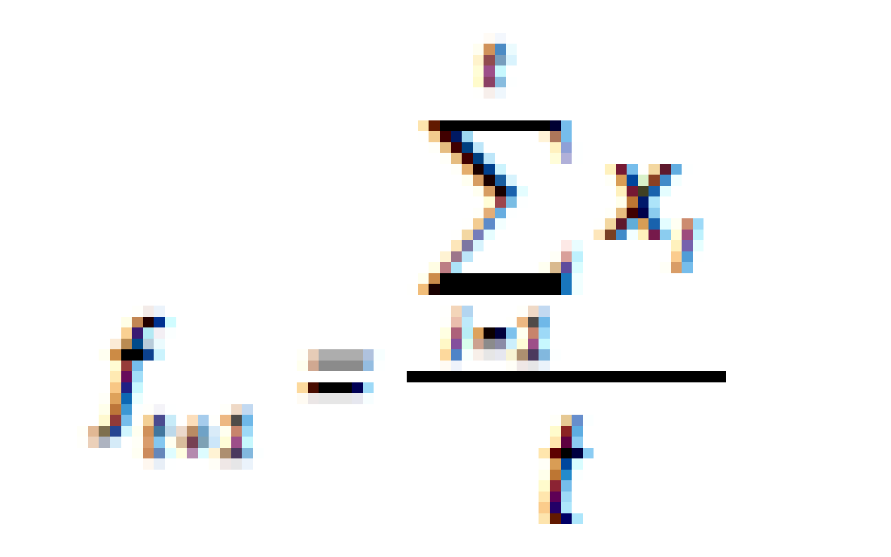

Esta estimación es excelente si el proceso es muy estable. Se limita en general a procesos jovenes.

**Método de Promedios Móviles**

Obtiene el promedio de los datos de los últimos *n* periodos

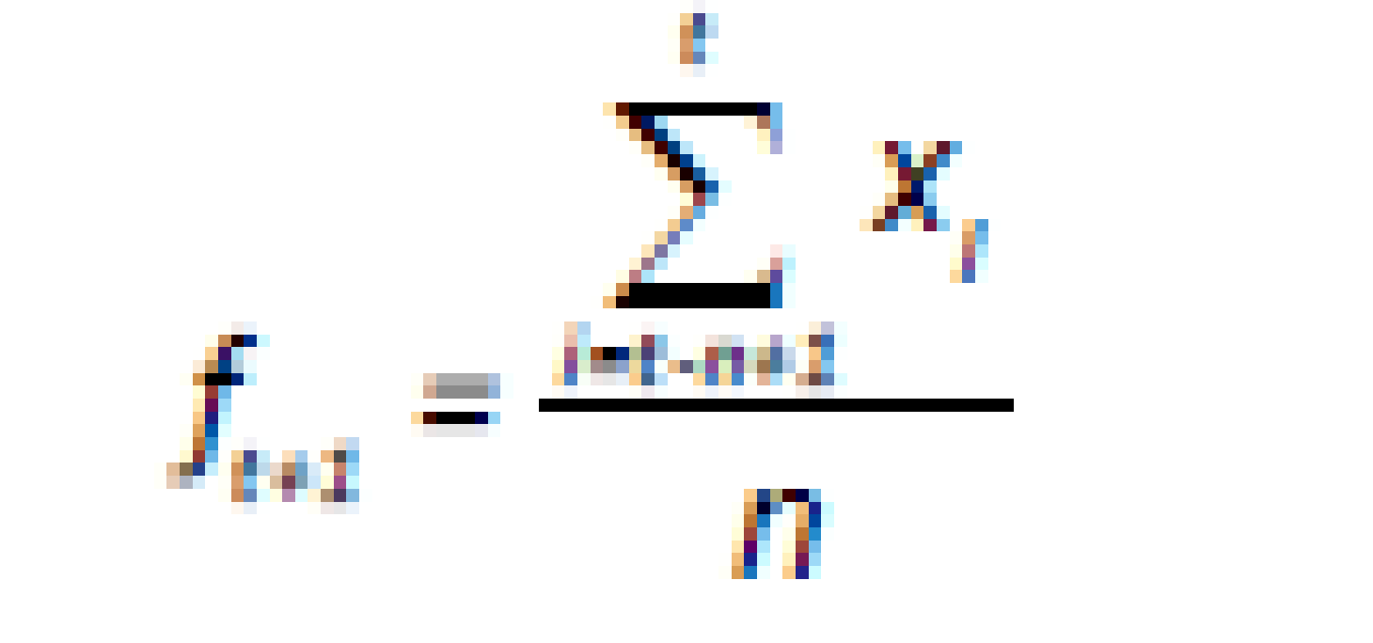

Se actualiza con facilidad de un periodo a otro, para lo cual se debe eliminar la primera observación y agregar la última.

Ventaja: usa varias observaciones de datos recientes.

Desventaja: todas las observaciones tienen el mismo peso.

1. **Describa los componentes de una serie de tiempo.**

El patrón o comportamiento de los datos en una serie de tiempo tiene varios componentes. El supuesto usual es que cuatro componentes separados: tendencia, cíclico, estacional e irregular, se combinan para proporcionar valores específicos de la serie de tiempo.

**Componente de tendencia**

El cambio gradual de la serie de tiempo se conoce como tendencia en la serie de tiempo. Este cambio o tendencia por lo general es el resultado de factores a largo plazo, como cambios en la población, características demográficas de la población, tecnología y preferencias de consumo.

La tendencia puede ser creciente o decreciente, lineal o no.

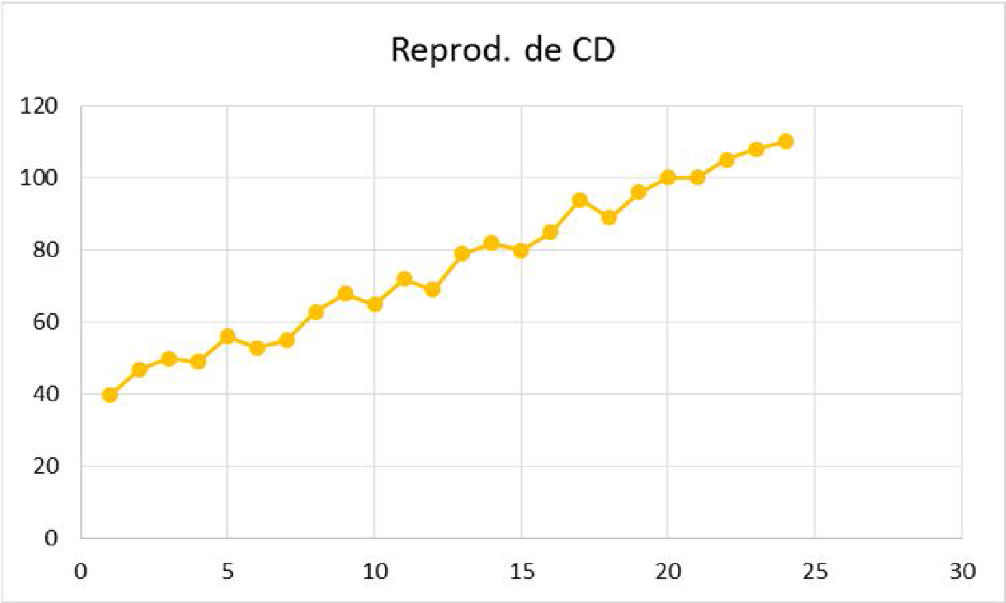

*La tendencia es el componente de largo plazo que representa el crecimiento o el descenso en la serie de tiempo, durante un periodo extenso.*

**Componente cíclico**

Aunque una serie de tiempo puede mostrar una tendencia durante periodos prolongados, todos los valores futuros de la series de tiempo no caen exactamente en la línea de tendencia.

De hecho, las series de tiempo con frecuencia muestran secuencias de puntos que se alternan por encima y por debajo de la línea de tendencia. Cualquier secuencia de puntos recurrente por encima y por debajo de la línea de tendencia que dura más de un año puede atribuirse al componente cíclico de las series de tiempo.

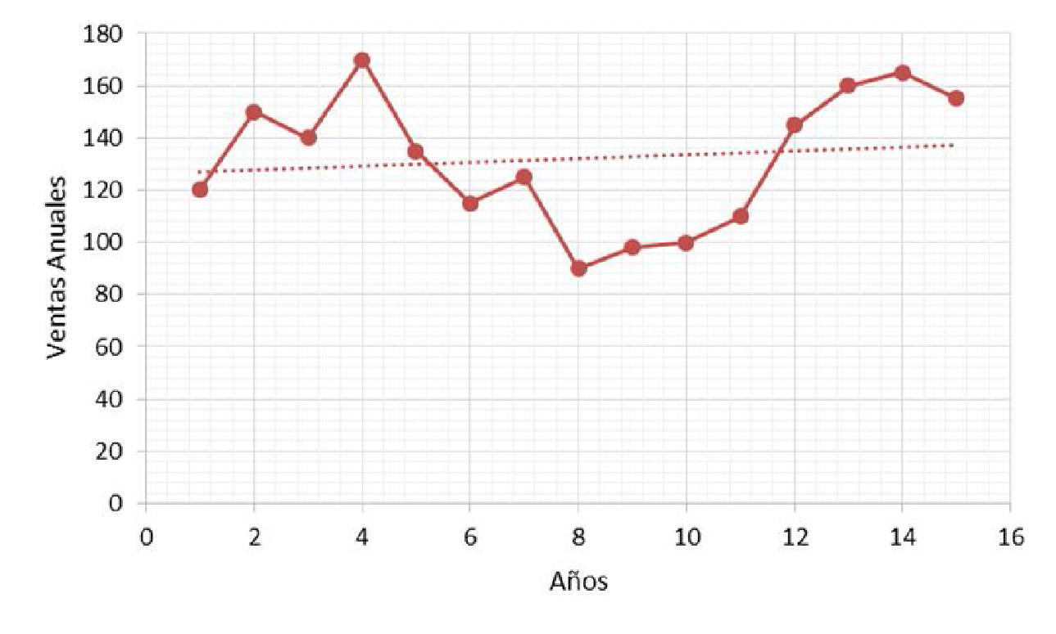

*El componente cíclico es la fluctuación con forma de onda alrededor de la tendencia y, por lo común, se ve afectada por las condiciones económicas generales.*

**Componente estacional**

Mientras que los el componente cíclico y de tendencia de una serie de tiempo, se identifican mediante el análisis de los movimientos de los años múltiples en datos históricos, muchas series de tiempo muestran un patrón regular durante periodos de un año. Aunque por lo general consideramos que el movimiento estacional en una serie de tiempo ocurre en un año, el componente estacional también puede utilizarse para representar cualquier patrón que se repite con regularidad y tiene una duración menor a un año.

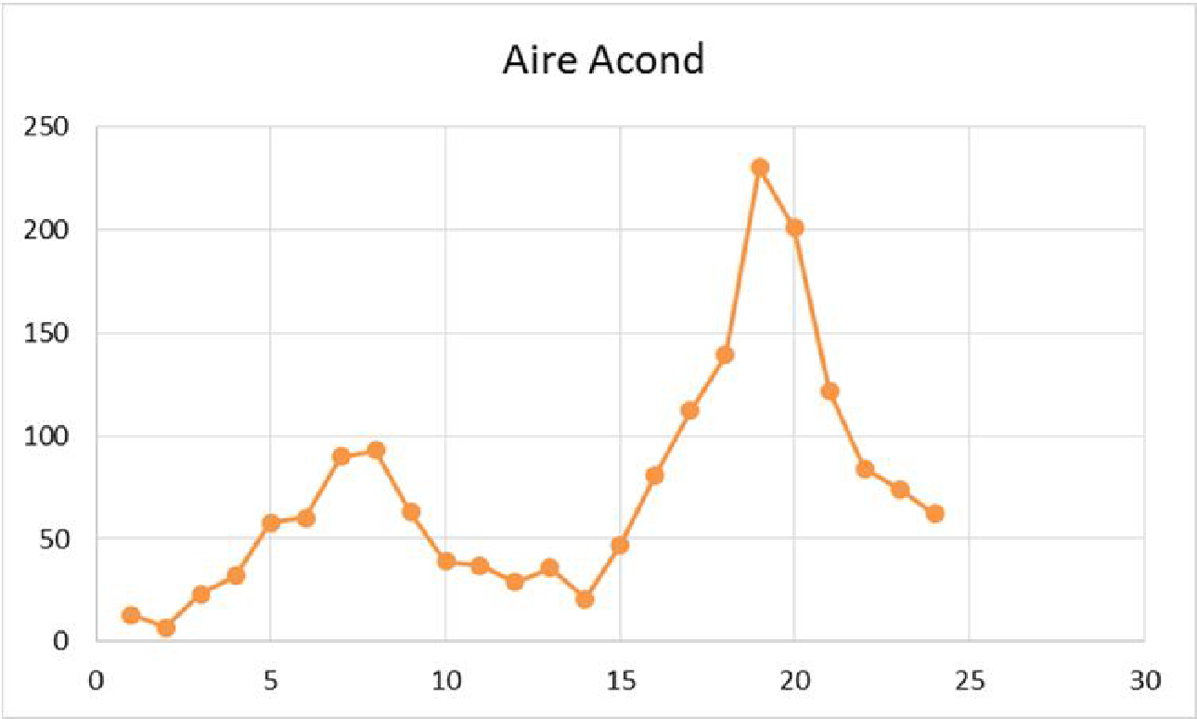

*El componente estacional es un patrón de cambio que se repite año tras año.*

**Componente irregular**

El componente irregular de las series de tiempo es el factor residual que incluye las desviaciones de los valores de serie de tiempo reales de aquellos esperados según los efectos del componente cíclico, de tendencia y estacional. Este componente representa la variabilidad aleatoria en las series de tiempo y es resultado de factores a corto plazo, imprevistos y no recurrentes que afectan a la serie de tiempo. Como este componente representa la variabilidad aleatoria en las series de tiempo, es impredecible; no podemos intentar predecir su impacto en las series de tiempo.

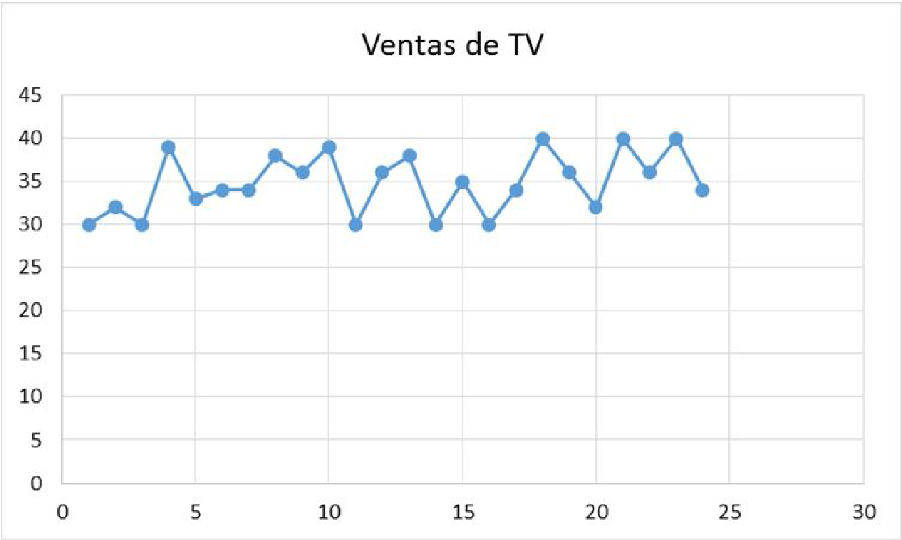

1. **Describa que es pronosticar y cuáles son los pasos en dicho proceso.**

*PRONÓSTICOS:* Un aspecto esencial de la administración de cualquier organización es la planeación del futuro. Es predecir qué sucederá en el futuro con los valores de variables

que son de interés para una organización.

En efecto, el éxito a largo plazo de una organización depende de cuán bien la gerencia anticipa el futuro y elabora las estrategias apropiadas. El buen juicio, la intuición y tener conciencia del estado de la economía pueden dar a un gerente una idea aproximada de lo que es probable que suceda en el futuro. Sin embargo, con frecuencia es difícil convertir esta intuición en un número que pueda usarse, como el volumen de ventas del siguiente trimestre o el costo de la materia prima por unidad para el año próximo.

A pesar de las imprecisiones inherentes al intentar predecir el futuro, los pronósticos necesariamente guían la planeación y el establecimiento de políticas.

Los métodos de predicción pueden ser Cualitativos o Cuantitativos; dentro de los Cuantitativos existen dos importantes tipos, *métodos de pronósticos de series temporales* y *métodos de* *predicción causal*.

Todos los procedimientos formales para pronosticar requieren extender las experiencias del pasado hacia el futuro. Así, implican la suposición de que las condiciones que generaron los datos y las relaciones pasados permanecerán en el futuro. Sin embargo, el futuro no siempre es como el pasado, cuando sí lo es, los métodos cuantitativos de elaboración de pronósticos funcionan bien, en caso contrario llegan a producirse pronósticos imprecisos. Sin embargo, generalmente es mejor tener algún pronóstico construido razonablemente, que no pronosticar.

Pasos en el proceso de pronosticar

1. Formulación del problema y recopilación de datos

2. Manipulación y limpieza de datos

3. Construcción y evaluación del modelo

4. Implementación del modelo (el pronóstico real)

5. Evaluación del pronóstico

En el ***paso 1***, la *formulación del problema* y la *recolección de datos* se tratan como un solo paso porque están íntimamente relacionadas. El problema determina los datos apropiados. Si se está considerando una metodología cuantitativa para pronosticar, los datos pertinentes deben estar disponibles e igualmente espaciados.

El ***paso 2***, *manipulación y limpieza de datos*, a menudo es necesario. Es posible tener demasiados datos o muy pocos, en el proceso para realizar pronósticos. Algunos datos quizá no sean pertinentes. Tal vez a algunos datos les falten valores que deban estimarse. En ocasiones ciertos datos tienen que expresarse en unidades diferentes de las originales. Algunos datos deben volver a procesarse. Normalmente se requiere algún esfuerzo para obtener datos en la forma requerida, para usar ciertos procedimientos para pronosticar.

El ***paso 3***, *construcción y evaluación del modelo*, incluye ajustar los datos recolectados a un modelo de pronóstico que sea adecuado, en términos de minimizar errores en el pronóstico.

El error de pronóstico (et), es la diferencia entre el valor observado y el pronóstico. Para medir los errores de pronóstico suele usarse la Desviación Media Absoluta (MAD) o el error cuadrático medio (EMC).

Cuanto más sencillo sea el modelo mejor será, en términos de aceptación por parte del decisor, el proceso de pronósticos.

El ***paso 4***, *implementación del modelo*, es la generación del modelo real. Los datos de periodos históricos más recientes se mantienen como respaldo y más tarde se usan para verificar la exactitud del proceso.

El ***paso 5***, *evaluación del pronóstico*, implica la comparación de los valores del pronóstico con valores históricos reales. Luego de la implementación del modelo, se realizan los pronósticos para los periodos históricos más recientes, donde se conocen los valores de los datos y se analizan los errores en el pronóstico. El examen de los patrones de error a menudo lleva al analista a modificar el modelo para pronosticar.

1. **Ventajas del Método de Suavizado Exponencial frente al Promedio Móvil.**

Método de Suavizado exponencial: Es un caso especial del método de promedios móviles ponderados en el cual sólo seleccionamos el peso que le corresponde a la observación más reciente.



Así el pronóstico es una suma ponderada de la última observación y el pronóstico anterior.

Podemos demostrar que el pronóstico de la suavización exponencial para cualquier periodo también es un promedio ponderado de todos los valores reales previos.

La principal ventaja del método de suavizado exponencial es que le asigna a los valores pasados una importancia decreciente, considerando esta idea de que las cosas van sufriendo pequeños cambios y que los valores más recientes son más importantes que los pasados, a diferencia del Promedio móvil que da igual importancia a todos los N valores anteriores. A demás el Suavizamiento Exponencial evita tener que determinar una cantidad de valores de N conveniente.

1. **¿Para qué se mide la precisión del método de pronóstico?. Describa dos métodos para medir precisión, indique la fórmula que utiliza y de un ejemplo de su uso.**

Con frecuencia, se debe alcanzar un equilibrio entre un enfoque para pronosticar complejo que ofrezca un poco más de precisión, y un enfoque sencillo que se entienda fácilmente y tenga el apoyo de quienes toman las decisiones y sea activamente usado por éstos.

La precisión, cuando se calcula, proporciona una estimación cuantitativa de la calidad esperada de los pronósticos.Se compara la precisión de dos o más técnicas de pronóstico, se mide la confiabilidad de una técnica de pronóstico y se busca la técnica óptima.

La finalidad de un pronóstico es reducir el nivel de incertidumbre cuando se toman decisiones, esto sugiere dos reglas fundamentales:

1. El pronóstico debe ser técnicamente correcto y generar predicciones lo suficientemente precisas para satisfacer las necesidades del decisor.
2. El procedimiento de elaboración y sus resultados tienen que presentarse de manera convincente para que sean utilizados en el proceso de toma de decisiones y los resultados deben justificarse desde el punto de vista del costo-beneficio.

Podemos usar para medir la precisión del método de pronóstico al error cuadrado medio (ECM) o a la desviación media absoluta (MAD).

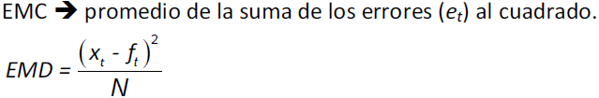

Este método penaliza los desvíos más grandes.

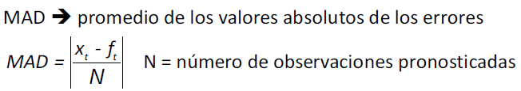

Los desvíos están expresados en las mismas unidades de la serie.

Ejemplo

|  |  |  |  |  |  |  |  |  |  |
| --- | --- | --- | --- | --- | --- | --- | --- | --- | --- |
| **Mes** | **X** | **F** | **|X-F|** | **|X-F|^2** |  |  |  |  |  |
| **1** | **10** |  |  |  |  |  |  |  |  |
| **2** | **5** | **7,5** | **2,5** | **6,25** |
| **3** | **15** | **10** | **5** | **25** |
| **4** | **10** | **12,5** | **2,5** | **6,25** |
| **5** | **20** | **15** | **5** | **25** |
|  |  | **MAD** | **3,75** |  |
|  |  | **EMD** | **15,625** |  |

1. **¿Cómo incorpora el error en el pronóstico en el Método de Suavizado Exponencial?**

Otra forma de ponerlo, derivada de la original es: ft+1=ft+ α (xt-ft) lo que la muestra como el pronóstico anterior más un término representativo del error obtenido en el pronóstico anterior afectado de un coeficiente de atenuación.

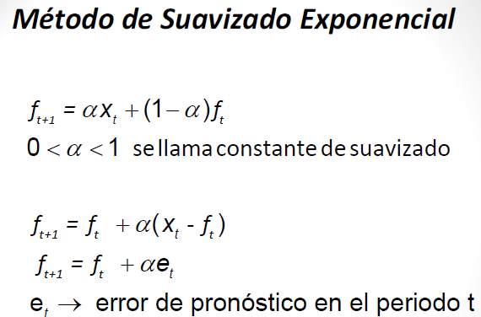

Si la serie tiene una variabilidad aleatoria considerable, es preferible utilizar un valor pequeño para la constante de suavización. Como gran parte del error de pronóstico se debe a la variabilidad aleatoria, un α pequeño evita una reacción exagerada que ajuste los pronósticos demasiado rápido. Para una serie con poca variabilidad, valores más grandes de α permiten ajustar rápidamente los pronósticos cuando ocurren errores de pronóstico y por lo tanto el pronóstico reacciona más rápido ante condiciones cambiantes.

Podemos elegir el valor de α que minimiza el EMC o la MAD.

En general se selecciona un α igual a 0,1, 0,3 ó 0,5. Si el valor de α que minimiza el MAD es superior a 0,5 entonces la serie presenta tendencia, estacionalidad o variación cíclica, por lo que no se recomienda suavización exponencial. En estos casos, el método Holt o el método de Winter proporcionan mejores pronósticos.

1. **¿Que es** α **en el Método de Suavizado exponencial, que valores puede asumir, que relaciones se pueden observar con el MAD mínimo?.**

En el método de suavizado exponencial, el α representa la constante de suavizado y los valores que puede asumir son entre 0 y 1. Si la serie tiene una variabilidad aleatoria considerable, es preferible utilizar un valor pequeño para la constante de suavización. Como gran parte del error de pronóstico se debe a la variabilidad aleatoria, un α pequeño evita una reacción exagerada que ajuste los pronósticos demasiado rápido. Para una serie con poca variabilidad, valores más grandes de α permiten ajustar rápidamente los pronósticos cuando ocurren errores de pronóstico y por lo tanto el pronóstico reacciona más rápido ante condiciones cambiantes.

Podemos elegir el valor de α que minimiza el EMC o la MAD.

En general se selecciona un α igual a 0,1, 0,3 ó 0,5. Si el valor de α que minimiza el MAD es superior a 0,5 entonces la serie presenta tendencia, estacionalidad o variación cíclica, por lo que no se recomienda suavización exponencial. En estos casos, el método Holt o el método de Winter proporcionan mejores pronósticos.

1. **Valores recomendables para el coeficiente de suavizamiento α y justifique.**

Los libros sugieren utilizar valores de α inferiores a 0,3 y como máximo 0,5, eligiéndolo de modo de minimizar el valor de la MAD. Como los datos con que se cuenta siempre serán acotados y en ocasiones pocos de los antiguos se hallarán confiablemente, habrá que tener o hacer una estimación inicial para calcular un primer pronóstico.

Valores de α inferiores a 0,3 y como máximo 0,5, eligiéndolo de modo de minimizar el valor de la MAD. En la práctica se utiliza α igual a 0.10, 0.30 o 0.50. Si el valor de α que minimiza el MAD sobrepasa 0.5, entonces tendencia, o estacionalidad o variación cíclica está presente, por lo que no se recomienda el suavizamiento exponencial simple como técnica de pronóstico

1. **¿Cuándo utilizar el Método de Suavizado con Tendencia?**

Este modelo funciona muy bien cuando puede ocurrir que los resultados guarden una cierta tendencia, creciente o decreciente, como por ejemplo aumento de precios por inflación y por incorporación de un producto al mercado, o decreciente porque se está dejando de usar; también puede ocurrir que los resultados sean estacionales, como las ventas de estufas que se incremente en invierno o de los aire acondicionado que se incrementa en verano. En ambos casos, el suavizamiento exponencial deja de comportarse eficientemente y debe ser corregido, por tendencia (Método de Holt) o por estacionalidad (Método de Winter, que incluye también tendencia).

El Método de Holt, se utiliza con tendencia lineal y sin estacionalidad. Al final del periodo t el método genera una estimación para el nivel de base (Lt) y otra para la tendencia (Tt). Así si L5 = 20 y T5 = 2, en cinco períodos L25 = 30. Usa un coeficiente β de suavizamiento de la tendencia que toma valores entre 0 y 1 $(0 < β < 1)$, y un 0 < α < 1.

Para aplicar el método, necesitamos una estimación inicial de la base (L0) y una estimación inicial de la tendencia (T0).

Podemos usar como estimación de L0 a la observación del último periodo y T0 como el incremento promedio por periodo de la serie.

1. **Valores recomendables para el coeficiente de suavizamiento de tendencia β**

Los valores posibles de β tienen las mismas restricciones que los de α. Por debajo de 0.5, es decir que si ambos valores no son menores a 0.5, entonces la estacionalidad o el comportamiento cíclico podría estar presente, por lo cual se tendría que aplicar otro método de pronóstico.

Valores de β inferiores a 0,3 y como máximo 0,5, eligiéndolo de modo de minimizar el valor de la MAD. En la práctica se utiliza β igual a 0.10, 0.30 o 0.50. Si el valor de β que minimiza el MAD sobrepasa 0.5, entonces tendencia, o estacionalidad o variación cíclica está presente, por lo que no se recomienda el suavizamiento exponencial simple como técnica de pronóstico.

**11. Si utilicé esta fórmula: $L_{t}= α (\frac{x_{t}}{s_{t-c}})+(1- α)(L_{t-1}T_{(t-1)})$¿qué método estuve aplicando?, ¿que representa cada parámetro? ¿qué otras fórmulas debería aplicar para completar la predicción?**

Cuando escribimos: $L_{t}= α (\frac{x_{t}}{s_{t-c}})+(1- α)(L_{t-1}T_{(t-1)})$ estamos escribiendo mal una fórmula para el cálculo de la estimación de la base, la fórmula sería: $L_{t}= α (\frac{x_{t}}{s_{t-c}})+(1- α)(L_{t-1}+T_{(t-1)})$ aplicando el método de Winter en el caso de suavizado exponencial con estacionalidad. Donde, c = número de periodos en la duración del patrón estacional. Por ejemplo si es trimestral c = 4, si es mensual c = 12. St = factor multiplicativo estacional para el periodo t, obtenido después de observar xt. α representa la constante de suavizado. Lt: base. Tt: tendencia. $(\frac{x_{t}}{s_{t-c}})$ es la observación desestacionalizada.

Para completar la predicción por medio de este método sería:

$T_{t}=β(L_{t}–L_{t-1}) + (1-β)T_{t-1}$ Actualiza la tendencia

$s_{t}=γ(\frac{x_{t}}{L_{t}})+(1-γ)s_{t-c}$ Actualiza la estacionalidad, donde $(\frac{x_{t}}{L_{t}})$ es la estimación de la estacionalidad del periodo t obtenida a partir del periodo actual y $s_{t-c}$ es la estimación más reciente de la estacionalidad del periodo t.

El nuevo pronóstico, al final del periodo t y para el periodo t+k, será:

$F_{t,k}=(L_{t}+ kT_{t})s_{t+k-c}$

**12. ¿Cuándo utilizar el modelo de Winter?**

Este modelo funciona muy bien cuando puede ocurrir que los resultados guarden una cierta tendencia, creciente o decreciente, como por ejemplo aumento de precios por inflación y por incorporación de un producto al mercado, o decreciente porque se está dejando de usar; también puede ocurrir que los resultados sean estacionales, como las ventas de estufas que se incremente en invierno o de los aire acondicionado que se incrementa en verano. En ambos casos, el suavizamiento exponencial deja de comportarse eficientemente y debe ser corregido, por tendencia (Método de Holt) o por estacionalidad (Método de Winter, que incluye también tendencia).

Cuando además de la tendencia (o en presencia de tendencia nula) hay estacionalidad, es decir los datos fluctúan en periodos iguales de tiempo (todos los veranos: son estacionales) se aplica el método de Winter en el cual aparece un factor de estacionalidad St con distintos valores para cada período t, que multiplica a un valor intermedio haciéndolo más grande o más pequeño.

Como todas son estimaciones, ahora también debe estimarse ese factor, busco el factor estacional en el período más parecido al que estoy considerando. Por esa razón el primer término de la predicción de la base es la observación anterior desestacionalizada.

**13. Valores recomendables para la constante de suavizado de estacionalidad cuando existe tendencia lineal.**

Aunque los valores de α y β que minimizan MAD no deben ser mayores que 0.5 (como el método de Holt), es común, por lo que toca al mejor valor de γ, que ésta sea mayor que 0.5. Esto se debe a que, para los datos mensuales, cada factor estacional mensual está actualizado sólo durante $\frac{1}{12}$ de todos los períodos. Puesto que los factores de estacionalidad se actualizan tan pocas veces, necesitaríamos dar más peso a cada observación, de modo que γ>0.5 no es imposible.

**14. Considerando la siguiente serie de datos**

**{18, 22, 20, 22, 19, 15, 21, 17, 23, 21, 16, 22}**

**y siendo $x_{n}$ el último valor de la serie, seleccione en las tablas que se dan a continuación cuáles de los valores propuestos marcados como a) b) c) d) son obtenidos por cada método nombrados como 1) 2) 3) 4) 5) 6) 7) como el valor pronosticado para el momento (n+1). (En el caso de que el valor pronosticado por un método no se encuentre dentro de los propuestos marque “d) otro”, y si algún valor no es obtenido con ningún método marque “7) otro” pero en todos los casos -métodos y valores- deben tener alguna selección sabiendo que alguno de los valores puede ser resultado de un o de varios métodos)**

|  |  |  |  |  |  |  |
| --- | --- | --- | --- | --- | --- | --- |
| **1) Último Valor** | **2) Promedio** | **3) Promedio Móvil n=5** | **4) Suavizamiento Exponencial $α=0,20$** | **5) Suavizamiento Exponencial $α=0,1$** | **6) Holt $α=0,3$ $β=0,1$** | **7) Otro** |
|  |  |  |  |  |  |  |
| **a) 19,67** |  | **b) 19,65** |  | **c) 24,23** |  | **d) Otro** |

**(Pueden cambiar los métodos utilizados o los valores obtenidos.)**

Ultimo valor: d) otro (22)

Promedio: a) 19,67

Promedio móvil: d) otro (19,8)

Exponencial $α=0,20$: b) 19,65

Exponencial $α=0,1$: d) Otro (17,30)

Holt: d) Otro (25,6)

Otro:

c) 24,23: 7) Otro

**15. ¿Además de la probabilidad a priori, cuál es la información necesaria para el cálculo de la probabilidad a posteriori?**

a.- la cantidad de aciertos y fracasos ante cada estado aparecido (probabilidad condicional de cada resultado de la prueba ante cada estado posible)

b.- la cantidad de aciertos y fracasos ante cada pronóstico realizado (probabilidad condicional de cada estado ante cada resultado de prueba)

**16. ¿Cómo se calcula el valor esperado de la información perfecta?**

17. Para qué se utiliza la siguiente fórmula y que representan los términos y parámetros de la misma: P (Ai / B) = P (Ai) P (B / Ai) / Σi [ P (Ai) P (B / Ai) ]

**18. Cuáles de las siguientes expresiones representan probabilidad a priori y probabilidad a posteriori (las expresiones podrían tener otros valores o referirse a otras variables):**

a. cuando hubo Ventas Altas, la consultora pronosticó ventas altas el 80% de las veces.

b. La probabilidad de que las ventas sean altas dado que la consultora pronosticó que serían altas es de 0.80.

c. cuando hubo Ventas Altas, la consultora pronosticó ventas altas el 80% de las veces, Ventas Medias el 10% y Ventas Bajas un 10%.

d. La probabilidad de que se pronostiquen ventas altas es de 0.30

e. cuando hubo Ventas Medias, la consultora pronosticó Ventas Bajas un 10% de las veces. f. La probabilidad de que se ocurran ventas altas es de 0.40

g. La probabilidad de que las ventas sean bajas dado que se pronosticó venta media es de 0.10.

**19. Al analizar el costo de la prueba, ¿qué diferencias existen entre un problema con objetivo maximizante y uno con objetivo minimizante?**

**20. Suponga un caso en el que los estados de la naturaleza representan “Lluvia leve” y “Caída de granizo” y se tiene la posibilidad de contratar una consultora para que lo asesore que cobra $2000 por cada estudio. Este asesor tiene un grado de certeza alto respecto a los resultados entregados, es decir que ha predicho “Lluvia” un 25% de las veces en las que realmente ocurrió “Caída de Granizo” y, por otra parte, ha predicho “Granizo” el 10% de las veces que ha habido en realidad “Lluvia Leve”. Describa las variables y las probabilidades a priori que describen el caso. (las expresiones podrían tener otros valores o referirse a otras variables)**

**21. Considerando que en un caso los estados de la naturaleza representan “Ocurre Año Normal” y "Ocurre Año de escasez” y además en los pronósticos, el profesional los describe de la siguiente manera: “Se debe notar que las 15 veces que se pronosticó año normal siempre se acertó y cuando hubo año de escasez el pronóstico siempre acertó. Se produjo año de escasez 2 veces en los 20 años analizados”. Describa las variables y la probabilidad condicional que describe a la prueba. (Las expresiones podrían tener otros valores o referirse a otras variables)**

**22. Definición de Criterio y Atributo.**

* Atributo: representan propiedades, características, capacidades de satisfacer necesidades y/o deseos que poseen las alternativas de decisión, aunque se dan en distintas cantidades o intensidades según cual sea la alternativa considerada y el atributo con respecto al cual se hace la evaluación. Son los ejes de evaluación, representan dimensiones relevantes y permiten comparar las alternativas. Ejemplo: precio, seguridad, confort, tamaño, etc.
* Criterio: un criterio es una función que refleja las preferencias del decisor en relación a un atributo. Por ejemplo: el libro más vendido, el proceso de menor costo. Son ejes de evaluación que direccionan el análisis. C= (C1, C2,…, Cn) es un conjunto de todos los criterios considerados donde es un conjunto discreto y finito, donde normalmente no se recomienda analizar más de 7 criterios simultáneamente. A demás los criterios deben cumplir con las siguientes propiedades: Exhaustividad, coherencia y no redundancia entre criterios.

**23. Plantee algunas formas de normalización**

* Procedimiento 1: normalización con respecto al máximo
* Procedimiento 2: normalización con respecto al rango
* Procedimiento 3: normalización con respecto a la suma

La normalización de las evaluaciones $r_{ij}$, lo que implica que las $r_{ij}$ de cada alternativa i correspondientes a un cierto criterio j sean comparables a los otros criterios, en donde se transforman a valores entre 0 y 1. El propósito principal de la normalización es el de obtener escalas comparables. Algunos ejemplos de cómo se hace habitualmente es utilizando valores normalizados como: $v_{i}=\frac{V_{i}}{Max(V_{i})}$ o bién $v_{i}=\frac{V_{i}- Min(V_{i})}{Max(V_{i})-Min(V_{i})}$ o bién $v_{i}=\frac{V_{i}}{\sum{}V_{i}}$, con ligeras diferencias en ventajas y desventajas de cada uno.

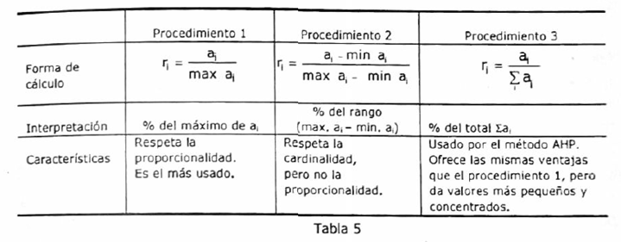

**24. ¿Qué significa normalizar?**

**25. Describa en que consiste normalizar respecto de la suma y dé un ejemplo.**

* La normalización respecto de la suma lleva los valores a una valuación con respecto al total o sumatoria de todos los valores
* Las valuaciones quedan comprendidas entre 0 y 1
* Con mejor valuación el valor más cercano a 1
* ri = ai / ∑ ai

Ejemplo:

|  |  |  |
| --- | --- | --- |
|  | **Ganancia** | **Valor normalizado** |
| **proyecto 1** | 8 | 0,4211 |
| **proyecto 2** | 3 | 0,1579 |
| **proyecto 3** | 5 | 0,2632 |
| **proyecto 4** | 3 | 0,1579 |
| Suma | 19 | 1 |

**26. Describa en que consiste normalizar respecto al máximo y dé un ejemplo.**

* La normalización respecto al máximo lleva los valores a una valuación con respecto al mayor valor de todo el conjunto
* Las valuaciones quedan comprendidas entre 0 y 1
* Con mejor valuación el valor más cercano a 1
* Al máximo valor le corresponde el valor 1
* ri = ai / max ai

|  |  |  |
| --- | --- | --- |
|  | **Ganancia** | **Valor normalizado** |
| **proyecto 1** | 8 | 1,0000 |
| **proyecto 2** | 3 | 0,3750 |
| **proyecto 3** | 5 | 0,6250 |
| **proyecto 4** | 3 | 0,3750 |
| Max | 8 |  |

**27. Características fundamentales del método AHP**

Proceso de Jerarquía Analítica (AHP) en el cual con n criterios se forma una matriz de $n x n$ denominada $A = [a_{ij}]$, donde aij es la medida subjetiva de la importancia relativa del criterio i frente al criterio j en una escala normalizada de 1 a 9. O sea que $a_{ij}=w_{i}/w_{j}$ y como cada $a_{ij}$ es igual al inverso del correspondiente $a_{ji}$, basta con estimar sólo el triángulo superior derecho donde las $a_{ij}$ corresponden a $j>i$. Esa matriz tiene como particularidad que todos sus autovalores valen 0 excepto uno que vale n y su autovector correspondiente es $w = w_{1},w_{2},w_{3},……w_{j}…..w_{n}$, o sea que $A*w = n*w$. De todos modos al estimar los $a_{ij}$ se cometen ciertas inconsistencias que derivan en un valor distinto de n para el autovalor, lo que en cierta forma mide esas inconsistencias y da lugar a la posibilidad de hacer correcciones. Este método requiere la realización de una escala jerárquica (cuando ello es posible) de los criterios. Es decir que existirá un nivel de criterios de orden superior, directamente ligados al objetivo de satisfacción del decisor y debajo de ese nivel habrá subcriterios que hacen a cada uno (no necesariamente a todos) de los primeros. Por debajo de los subcriterios y en forma jerárquica, como en un organigrama, se ubican las alternativas.

Entonces:

* Estructura el problema en una jerarquía interrelacionada de los elementos de decisión.
* La jerarquía *lineal* es la que mejor representa la dependencia entre los niveles del sistema. Es una forma conveniente de descomponer, en pasos, un problema complejo formándose una cadena lineal.
* Los criterios dispuestos en cada nivel deben ser no redundantes (independencia de un nivel en relación a los niveles inferiores) y homogéneos (los criterios de un determinado nivel jerárquico deben presentar el mismo grado de importancia relativa dentro de su nivel).
* La asignación de pesos se realiza mediante un método de comparaciones binarias de los criterios.
* Resuelve problemas de tipo γ : para generar un ordenamiento de las alternativas.

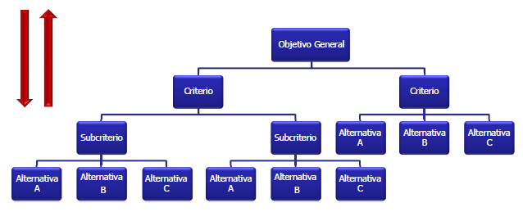

**28. ¿Por qué en AHP, a diferencia del método de Ponderación Lineal, no es necesario que todos los criterios sean a maximizar o a minimizar?**

Por qué utiliza el método de comparación de a pares entre elementos de decisión donde el decisor asigna un valor de preferencia con respecto a un par de elementos de decisión sin tener en cuenta la medida real del atributo.

Se explica mediante un ejemplo:

Dado un problema de ponderación lineal de selección de un proyecto donde emprender una inversión. Se presentan cuatro proyectos donde se tiene como objetivo: maximizar impacto ambiental (IA), maximizar la rentabilidad (RE), minimizar riesgo (RI) y minimizar tiempo de recuperación de la inversión (TR).

Para la aplicación del método se deben expresar todos los objetivos como maximización. Esto se logra considerando el inverso de la evaluación dada para los casos de los objetivos a minimizar, ya que además se necesita que todas las evaluaciones sean positivas. La matriz queda:

|  |  |  |  |  |
| --- | --- | --- | --- | --- |
|  | Objetivos | | | |
| Alternativas | Max IA | Max RE | Max RI | Max TR |
| Proyecto 1 | 8 | 14 | 1 | 0,143 |
| Proyecto 2 | 3 | 16 | 0,20 | 0,50 |
| Proyecto 3 | 5 | 13 | 1 | 0,25 |
| Proyecto 4 | 3 | 20 | 0,33 | 0,20 |

En cambio en el caso del método AHP, se tiene en cuenta las preferencias del decisor con respecto a los criterios enunciados, mas allá si los criterios son de maximización o minimización. Como por ejemplo el caso de Juan que ha decidido comprar un bar teniendo en cuenta tres alternativas posibles y enuncio las siguientes preferencias en cuanto a los criterios de decisión: “Las expectativas de ganancias (G) son fuertemente preferibles al atractivo del lugar (AL), moderadamente preferibles al grado de estrés (GE) y muy fuertemente preferibles al riesgo financiero(RF)”.

“El tractivo del lugar es moderadamente más importante que el riesgo financiero”.

“El grado de estrés es entre moderada y fuertemente más importante el atractivo del lugar y además es fuertemente más importante que el riesgo que el riesgo financiero.

Donde la Matriz nos queda:

|  |  |  |  |  |
| --- | --- | --- | --- | --- |
|  | ***G*** | ***AL*** | ***GE*** | ***RF*** |
| ***G*** | 1 | 7 | 3 | 9 |
| ***AL*** | 0,14 | 1 | 0,25 | 3 |
| ***GE*** | 0,33 | 4 | 1 | 7 |
| ***RF*** | 0,11 | 0,33 | 0,14 | 1 |

**29. Significado del término Consistencia en AHP**

Los juicios del decisor en la comparación por pares deben tener un cierto grado de consistencia que cumple con la transitividad cardinal de los juicios de la matriz.

Indica que tan preciso es el decisor en las declaraciones de preferencias manifestadas, IC = 0 estaría indicando un nivel perfecto de consistencia en dichas preferencias, y por lo tanto el valor calculado de W no sería solo una aproximación satisfactoria de las preferencias del decisor sino totalmente exacta, aunque lo normal es que se presenten grados de inconsistencia mayores a cero, por lo que se toma como criterio general.

**30. ¿Qué representan los valores de aij en la matriz de comparación de pares?**

Representa el juicio de preferencia del decisor ante un par de elementos de decisión de un nivel del árbol jerárquico que contribuye al objetivo del nivel inmediato superior.

Los datos de entrada del problema se organizan en matrices de comparaciones de a pares de elementos de un nivel, que contribuyen a satisfacer o alcanzar los objetivos del nivel inmediato superior. En la matriz de comparación por pares, el elemento de la fila i y de la columna j de A(llamado $a_{ij}$)indica cuanto mas importante es el objetivo i que el j.

Utilizando una escala de 1 a 9, cada juicio refleja la respuesta a 2 preguntas:

* ¿Cuál de los elementos es más importante con respecto a un criterio de nivel superior?
* ¿Cuánto más importante es?

**31. ¿Qué representan los valores de W en AHP?**

Representan los pesos relativos de los criterios para la selección de la mejor opción.

Se denominan pesos o ponderaciones a la importancia relativa que los criterios tienen para el decisor. Representados por wj al peso asignado al j-ésimo criterio y por w = (w1, w2, …, wn) al conjunto de pesos asignado a todos los criterios.

**32. ¿Cuál (o cómo es?) es la escala de valorización del método AHP?**

Es la escala fundamental propuesta por Saaty con valores que crecen en importancia relativa de 1 a 9.

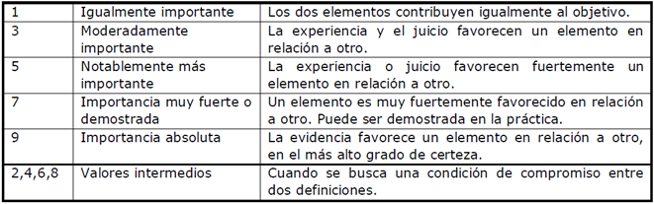

**33. ¿Qué interpretación le puede dar al Índice de Consistencia ( IC ) en AHP?**

Es una medida de la consistencia de los juicios del decisor y se utiliza para calcular la relación de consistencia junto al índice aleatorio (IA) y poder determinar así si la consistencia es aceptable o no.

Los juicios del decisor en la comparación por pares deben tener un cierto grado de consistencia que cumple con la transitividad cardinal de los juicios de la matriz.

La fórmula de cálculo del IC es: IC = $\frac{λmax - n }{n-1}$

**34. Como pueden sintetizarse en etapas el proceso analítico jerárquico propuesto por Saaty.**

**Etapa 1:** Estructurar el problema como un árbol jerárquico. La construcción del árbol jerárquico puede realizarse teniendo en cuenta dos formas: Construcción arriba-abajo, o construcción abajo-arriba.

**Etapa2:** Descubrir las preferencias del decisor mediante comparaciones de a pares entre los elementos de decisión - criterios y alternativas -. Estas comparaciones se realizan de acuerdo a la escala de 1 a 9 propuesta por Saaty, la llamada escala fundamental.

**Etapa3:** Estimar los pesos relativos de los elementos de decisión, utilizando el método de valores propios.

**Etapa 4:** Comprobar la consistencia de los juicios del decisor.

**Etapa5:** Generar una evaluación global de cada alternativa a través de una ponderación lineal.

**35. Que representa la sigla AHP y como es interpretado en español.**

La sigla AHP significa Analytic Hierarchy Process, es decir en español “Proceso de Análisis jerárquico”, desarrollado por Thomas Saaty.

**36. Explique cómo se determina el vector de pesos de los criterios en AHP.**

Para cada matriz obtenida A [aij] en la comparación de pares de alternativas, con respecto a cada criterio, obtener la matriz normalizada Anorm, dividiendo cada elemento de la columna j, por la suma de los elementos de la columna j.

$Anorm=rij=[\frac{aij}{∑aij}]$

Luego se estima cada peso (wi) como el promedio de los elementos de la fila i de la matriz normalizada Anorm.

$wj=\frac{1}{n}∑(rij)$

**37. Explique qué significa que una matriz de comparaciones no sea consistente.**

Significa que el decisor cometió ciertas inconsistencias en sus juicios en las comparaciones de alternativas, es decir a las estimaciones de aij. Para verificar la inconsistencia se mide el “ratio de consistencia” $RC=\frac{IC}{IA}$.

Si RC = 0, la matriz es consistente.

Si RC ≤ 0,10, la matriz R tiene una inconsistencia admisible, lo que significa que se la considera consistente y el vector de pesos obtenidos se admite como válido.

En caso de que RC > 0,10, la inconsistencia es inadmisible y se aconseja revisar los juicios.

El índice de consistencia IC se calcula como: $IC=\frac{⋌max-n}{n-1}$, siendo $⋌max=\frac{1 }{n}∑\frac{(Aw)i}{wi}$ y n=número de elementos que se comparan.

El índice aleatorio IA es un valor tabulado por tabla para matrices cuadradas de orden n.

**38. ¿Por qué es necesario el análisis de consistencia?**

Resulta conveniente medir el grado de inconsistencia de los juicios emitidos por el decidor, dado que si no se ha sido cuidadoso con las valoraciones, el vector de prioridades o pesos obtenido puede ser poco representativo

**39. A que se denomina Aprendizaje Organizacional.**

Las organizaciones crean y recopilan conocimiento mediante mecanismos de aprendizaje organizacional. Las mismas obtienen experiencia por medio de la colección de datos, la medición de actividades planeadas, la prueba y error (experimentar), la retroalimentación de los clientes y el entorno en general. Las organizaciones que aprenden ajustan su comportamiento para reflejar ese aprendizaje mediante la creación de nuevos procesos de negocios y la modificación de los patrones de la toma de decisiones gerenciales. A este proceso de cambio se lo conoce como aprendizaje organizacional.

**40. ¿Cuando decimos de la Administración del Conocimiento nos referimos a?.**

La administración del conocimiento se refiere al conjunto de procesos de negocios que se desarrollan en una organización para crear, almacenar, transferir y aplicar el conocimiento.

**41. Hay tres tipos principales de sistemas de administración del conocimiento. Explique cada uno de ellos.**

Hay tres tipos principales de sistemas de administración del conocimiento:

a) Sistemas de administración del conocimiento a nivel empresarial: esfuerzos de propósito general a nivel de toda la firma para recolectar, almacenar, distribuir y aplicar tanto contenido como conocimiento digital. Estos sistemas ofrecen herramientas para buscar información, almacenar datos estructurados y no estructurados, así como localizar empleados expertos dentro de la firma. También proveen técnicas de apoyo como portales, motores de búsqueda, herramientas de colaboración y sistemas de administración del aprendizaje.

b) Sistemas de trabajo del conocimiento (KWS): sistemas especializados creados para ingenieros, científicos y otros trabajadores del conocimiento encargados de descubrir y crear nuevo conocimiento para una compañía.

c) Técnicas inteligentes: como la minería de datos, los sistemas expertos, las redes neurales, la lógica difusa, los algoritmos genéticos y los agentes inteligentes. Estas técnicas tienen distintos objetivos: enfocarse en descubrir conocimiento (minería de datos y redes neurales), destilar el conocimiento en forma de reglas para un programa de computadora (sistemas expertos y lógica difusa) y descubrir soluciones óptimas para los problemas (algoritmos genéticos).

**42. ¿Cómo funcionan los sistemas expertos?**

El conocimiento humano se debe modelar o representar de manera que se pueda procesar por medio de una computadora. Los sistemas expertos modelan el conocimiento humano como un conjunto de reglas que, en forma colectiva, se conocen como base del conocimiento.

La estrategia que se utiliza para buscar a través de la base del conocimiento se conoce como motor de inferencia. Por lo general se utilizan dos estrategias: encadenamiento hacia delante y encadenamiento hacia atrás.

En el encadenamiento hacia delante, el motor de inferencia empieza con la información que introduce el usuario y busca en la base de reglas para llegar a una conclusión.

En el encadenamiento hacia atrás, la estrategia para buscar en la base de reglas empieza con una hipótesis y continúa con una serie de preguntas para el usuario sobre los hechos seleccionados hasta que la hipótesis se comprueba o refuta.

**43. Definición de Minería de Datos.**

La minería de datos es un campo de la estadística y las ciencias de la computación, referido al conjunto de técnicas y tecnologías que permiten explorar grandes bases de datos, de manera automática o semiautomática, con el objetivo de encontrar patrones repetitivos, tendencias o reglas que expliquen el comportamiento de los datos en un determinado contexto. Normalmente, estos patrones no se pueden detectar mediante la exploración tradicional de los datos porque las relaciones son demasiado complejas o porque hay demasiado datos. El objetivo general del proceso de minería de datos consiste en extraer información de un conjunto de datos y transformarla en una estructura comprensible para su uso posterior.

De forma general, los datos son la materia prima bruta. En el momento que el usuario les atribuye algún significado especial pasan a convertirse en información. Cuando los especialistas elaboran o encuentran un modelo, haciendo que la interpretación que surge entre la información y ese modelo represente un valor agregado, entonces nos referimos al conocimiento.

Resumiendo lo expuesto hasta ahora podemos decir que la funcionalidad de la minería de datos puede ser:

a) **Predictiva**: sirve para predecir cosas.

i. En base a una clasificación: por ejemplo si el cliente pagará o no pagará, o el tipo de dolencia que puede tener un paciente.

ii. En base a una regresión: por ejemplo calcular el tiempo previsible que se empleará en corregir los errores de un desarrollo de software.

b) **Descriptiva:**

i. Agrupamiento (clustering): clasificar individuos en grupos en base a sus características.

ii. Reglas de asociación: conocer cómo se relacionan los datos o campos. Por ejemplo conocer en el hipermercado que un cliente que compra leche muy probablemente comprará también pan.

iii. Secuenciación: intentar predecir el valor de una variable en función del tiempo. Por ejemplo la demanda de energía eléctrica.

**44. Principales características y objetivos de la Minería de Datos.**

* Explorar los datos que se encuentran en las profundidades de las bases de datos, como los almacenes de datos, que algunas veces contienen información almacenada durante varios años.
* En algunos casos, los datos se consolidan en un almacén de datos y en mercados de datos; en otros, se mantienen en servidores de Internet e Intranet.
* El entorno de la minería de datos suele tener una arquitectura cliente/servidor.
* El minero es, muchas veces un usuario final con poca o ninguna habilidad de programación, facultado por barrenadoras de datos y otras poderosas herramientas indagatorias para efectuar preguntas adhoc y obtener rápidamente respuestas.
* Hurgar y sacudir a menudo implica el descubrimiento de resultados valiosos e inesperados.
* Las herramientas de la minería de datos se combinan fácilmente y pueden analizarse y procesarse rápidamente.
* Debido a la gran cantidad de datos, algunas veces resulta necesario usar procesamiento en paralelo para la minería de datos.

**45. El proceso de la minería de datos se suele componer de cinco etapas principales. Explique.**

El proceso de la minería de datos se suele componer de cinco etapas principales:

* **Selección del conjunto de datos.** Tanto en lo que se refiere a las variables objetivo (aquellas que se quiere predecir, calcular o inferir), como a las variables independientes (las que sirven para hacer el cálculo o proceso), como posiblemente al muestreo de los registros disponibles.
* **Análisis de las propiedades de los datos.** En especial los histogramas, diagramas de dispersión, presencia de valores atípicos y ausencia de datos (valores nulos).
* **Preprocesamiento de los datos**. Se refiere a la selección, la limpieza, el enriquecimiento, la reducción y la transformación de las bases de datos. Se normalizan todos los datos en una misma escala. Esta etapa consume generalmente alrededor del 70% del tiempo total de un proyecto de data mining.
* **Determinación del modelo.** Se construye un modelo de conocimiento sobre los datos, que representa patrones de comportamiento observados en los valores de las variables del problema o relaciones de asociación entre dichas variables. Se comienza realizando unos análisis estadísticos de los datos, y después se lleva a cabo una visualización gráfica de los mismos para tener una primera aproximación.
* **Análisis de los resultados**. Una vez obtenido el modelo, se debe proceder a su validación, comprobando que las conclusiones que arroja son válidas y suficientemente satisfactorias. Verifica si los resultados obtenidos son coherentes y los compara con los obtenidos por los análisis estadísticos y de visualización gráfica. El cliente determina si son novedosos

Si el modelo final no superara esta evaluación el proceso se podría repetir desde el principio o, si el *experto* lo considera oportuno, a partir de cualquiera de los pasos anteriores. Esta retroalimentación se podrá repetir cuantas veces se considere necesario hasta obtener un modelo válido.

Una vez validado el modelo, si resulta ser aceptable éste ya está listo para su explotación. Los modelos obtenidos por técnicas de minería de datos se aplican incorporándolos en los sistemas de análisis de información de las organizaciones, e incluso, en los sistemas transaccionales.

**46. En que escenarios se pueden aplicar los modelos de minería de datos**

Los modelos de minería de datos se pueden aplicar en escenarios como los siguientes:

* Pronóstico: cálculo de las ventas y predicción de las cargas del servidor o del tiempo de inactividad del servidor.
* Riesgo y probabilidad: elección de los mejores clientes para la distribución de correo directo, determinación del punto de equilibrio probable para los escenarios de riesgo, y asignación de probabilidades a diagnósticos y otros resultados.
* Recomendaciones: determinación de los productos que se pueden vender juntos y generación de recomendaciones.
* Búsqueda de secuencias: análisis de los artículos que los clientes han introducido en el carrito de la compra y predicción de posibles eventos.
* Agrupación: distribución de clientes o eventos en grupos de elementos relacionados, y análisis y predicción de afinidades.

**47. ¿Cuáles son las técnicas de la Minería de Datos más representativas?**

Las técnicas más representativas son:

* **Redes neuronales**. Son un paradigma de aprendizaje y procesamiento automático inspirado en la forma en que funciona el sistema nervioso. Se trata de un sistema de interconexión de neuronas en una red que colabora para producir un estímulo de salida. Algunos ejemplos de red neuronal son:

El perceptrón.

El perceptrón multicapa.

Los mapas autoorganizados, también conocidos como redes de Kohonen.

* **Regresión lineal**. Es la más utilizada para formar relaciones entre datos. Rápida y eficaz pero insuficiente en espacios multidimensionales donde puedan relacionarse más de 2 variables.
* **Árboles de decisión.** Un árbol de decisión es un modelo de predicción utilizado en el ámbito de la inteligencia artificial y el análisis predictivo, dada una base de datos se construyen estos diagramas de construcciones lógicas que sirven para representar y categorizar una serie de condiciones que suceden de forma sucesiva, para la resolución de un problema.
* **Modelos estadísticos**. Es una expresión simbólica en forma de ecuación que se emplea en todos los diseños experimentales y en la regresión para indicar los diferentes factores que modifican la variable de respuesta.
* **Agrupamiento o *Clustering***. Es un procedimiento de agrupación de una serie de vectores según criterios habitualmente de distancia; se tratará de disponer los vectores de entrada de forma que estén más cercanos aquellos que tengan características comunes.
* **Reglas de asociación**. Se utilizan para descubrir hechos que ocurren en común dentro de un determinado conjunto de datos.

**48. Ejemplifique el uso de minería de datos**

* **PUBLICIDAD EN REDES SOCIALES**

Coca-Cola y Sony, firmaron el año pasado un acuerdo para publicitarse en Facebook ya que posee la audiencia y la plataforma para anunciarse y publicitarse de formas totalmente nuevas. Y también para recoger datos a una profundidad mayor, pudiendo conocer no sólo quiénes somos, sino casi nuestros sentimientos, a partir d los intereses que likeamos. Las grandes empresas son aún ignorantes en lo que se refiere a cómo adaptar la minería de datos a la publicidad en las redes sociales. La publicidad personalizada actual se basa en unos pocos rasgos demográficos, como el sexo, la edad, el empleo o el lugar de residencia. Para eso google presentó un nuevo proyecto en el que añade nuevos parámetros, como aficiones, webs que visitamos; grupos a los que pertenecemos; personas con quienes hablamos, compartimos intereses o que leen nuestros blogs, e incluso el análisis semántico de lo que decimos. La patente de Google destinada a descubrir a las personas más influyentes de una red social, lo que haría es "Tener en cuenta desde cuánta gente conoces y si esta gente a su vez conoce a más gente, hasta con qué frecuencia hablas con ellos y en cuánto estiman tus opiniones". Google usaría para ello algoritmos parecidos a los que hacen que un sitio aparezca en primer lugar en el buscador. Por ejemplo "Aficionados al basketball o que pasan mucho tiempo visitando mutuamente las respectivas páginas y algunos dejan comentarios sobre lo mucho que les gusta un videojuego. El método incentiva a Nike a que se publicite sólo en las páginas más influyentes y además con un anuncio videojuego".

* **HÁBITO DE COMPRAS EN SUPERMERCADOS**

El ejemplo clásico de aplicación de la minería de datos tiene que ver con la detección de hábitos de compra en supermercados. Un estudio muy citado detectó que los viernes había una cantidad inusualmente elevada de clientes que adquirían a la vez pañales y cerveza. Se detectó que se debía a que dicho día solían acudir al supermercado padres jóvenes cuya perspectiva para el fin de semana consistía en quedarse en casa cuidando de su hijo y viendo la televisión con una cerveza en la mano. El supermercado pudo incrementar sus ventas de cerveza colocándolas próximas a los pañales para fomentar las ventas compulsivas.

* **FRAUDES**

Un caso análogo es el de la detección de transacciones de blanqueo de dinero o de fraude en el uso de tarjetas de crédito o de servicios de telefonía móvil e, incluso, en la relación de los contribuyentes con el fisco. Generalmente, estas operaciones fraudulentas o ilegales suelen seguir patrones característicos que permiten, con cierto grado de probabilidad, distinguirlas de las legítimas y desarrollar así mecanismos para tomar medidas rápidas frente a ellas.

**49. Defina Inteligencia de Negocios**

“Business Intelligence es la habilidad para transformar los datos en información, y la información en conocimiento, de forma que se pueda optimizar el proceso de toma de decisiones en los negocios.

Conjunto de metodologías, aplicaciones y tecnologías que permiten reunir, depurar y transformar datos de los sistemas transaccionales e información desestructurada (interna y externa a la compañía) en información estructurada para su explotación directa (reporting, minería de datos, etc.) o para su análisis y conversión en conocimiento como soporte a la toma de decisiones sobre el negocio͘”

Inteligencia de Negocios se refiere al uso de datos en una empresa para facilitar la toma de decisiones. Abarca la comprensión del funcionamiento actual de la empresa, como la anticipación de acontecimientos futuros, con el objetivo de ofrecer conocimientos para respaldar las decisiones empresariales.

En definitiva, una solución BI completa permite:

• Observar ¿qué está ocurriendo?

• Comprender ¿por qué ocurre?

• Predecir ¿qué ocurriría?

• Colaborar ¿qué debería hacer el equipo?

• Decidir ¿qué camino se debe seguir?

**50. ¿Qué es inteligencia de Negocios como solución tecnológica y como ventaja competitiva?**

BI como solución tecnológica

* Centralizar, depurar y afianzar los datos. Las tecnologías de BI permiten reunir, normalizar y centralizar toda la información de la empresa, mediante un almacén de datos, permitiendo así su explotación sin esfuerzo.
* Descubrir información no evidente para las aplicaciones actuales. En el día a día de las aplicaciones de gestión se pueden esconder pautas de comportamiento, tendencias, evoluciones del mercado, cambios en el consumo o en la producción, que resulta prácticamente imposible reconocer sin el software adecuado.
* Optimizar el rendimiento de los sistemas. Las plataformas de BI se diseñan para perfeccionar al máximo las consultas de alto nivel, realizando las transformaciones oportunas a cada sistema (OLTP - OLAP), y liberando los servidores operacionales.

BI como ventaja competitiva

* Seguimiento real del plan estratégico. El business intelligence permite, mediante un cuadro de mando, crear, manejar y monitorizar las métricas y los objetivos estratégicos propuestos en ese plan, para poder detectar a tiempo las desviaciones, adoptando las acciones oportunas para corregirlas.
* Aprender de errores pasados. Al historizar los datos relevantes, una aplicación de BI permite que una empresa aprenda de su historia y de sus mejores prácticas, y que pueda evitar tropezarse de nuevo con los mismos errores del pasado.
* Mejorar la competitividad. Según la consultora internacional Gartner, 7 de cada 10 compañías realizan análisis sobre sus datos de forma diaria, o incluso instantánea, en el 2.006. Este mecanismo les permite maximizar su rentabilidad.
* Obtener el verdadero valor de las aplicaciones de gestión. Con el business intelligence, todos los empleados, desde el director general hasta el último analista, tienen acceso a información adecuada, integrada y actualizada.

**51. ¿Cuáles son beneficios más importantes al usar Inteligencia de Negocios?.**

Algunos de los beneficios más importantes al usar Business Intelligence son los siguientes:

* Ayuda a incrementar la eficiencia: Con BI toda la información se puede centralizar y visualizar en una misma plataforma y convertir en información útil y organizada, ahorrando tiempo y haciendo la toma de decisiones más eficiente.
* Se obtienen respuestas más rápido para las preguntas que surgen del negocio: Con las opciones que ofrece la inteligencia de negocios, se puede obtener respuestas rápidas a grandes preguntas en minutos. Por ejemplo un solo informe de BI puede contener las cifras de ventas, de desempeño de marketing, de costos, de inventarios, de canales de distribución, etc.
* Da pasos certeros en tu negocio con información precisa: BI puede proveer información histórica más acertada, actualizaciones en tiempo real, resumen de los datos entre sucursales, predicción y tendencias basadas en información y análisis situacional.
* Analiza el comportamiento del consumidor: BI permite analizar hábitos de compra del consumidor y convertir esta información en rentabilidad para la empresa, también permite hacer más eficientes las campañas de fidelización.
* Permite tener mejor control sobre las áreas funcionales de la empresa: Desde producción, inventario, marketing, compras, hasta servicio post-venta son susceptibles de estar incluidas en un sistema de BI.

**52. Mencionar algunas de las desventajas al realizar Inteligencia de Negocios**

Algunas de las desventajas al realizar BI son:

* Costoso: es necesario realizar una gran inversión.
* Resistencia al cambio por parte de los usuarios.
* Existe un riesgo de que la persona una vez capacitada emigre de la organización.
* Se puede llegar a infravalorar los recursos necesarios.
* Hay ausencia de un personal disponible y habilidoso.
* Se tiene poca disponibilidad de los representantes de negocios.
* Las empresas fallan en reconocer que los proyectos de BI son iniciativas de negocios ínterorganizacionales.

**53. Explicar la Extracción -Transformación y Carga en la Inteligencia de Negocios.**

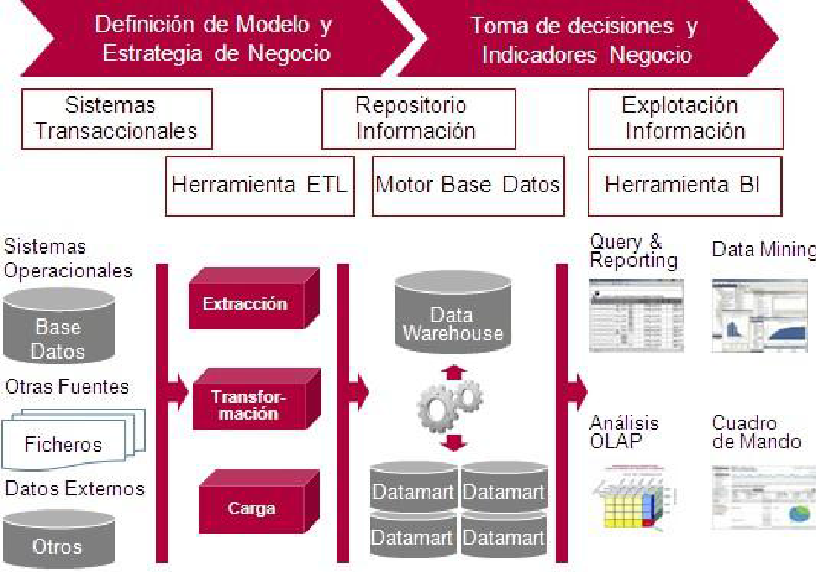

Las empresas generan con su actividad datos, tanto estructurados como no estructurados que provienen de muchas fuentes distintas y también son relevantes fuentes de datos externos.

Estos datos se tienen que integrar y organizar de tal forma que los encargados de tomar decisiones puedan analizarlos y utilizarlos. Para esto se utilizan las Herramientas ETL, que significa, Extracción-Transformación y Carga (Load). Esta etapa suele apoyarse en un almacén intermedio, llamado ODS (operational data store- almacén operacional de datos), que actúa como pasarela entre los sistemas fuente y los sistemas destino (un datawarehouse) y cuyo principal objetivo consiste en evitar la saturación de los servidores funcionales de la organización.

**Extracción**

Se fusionan datos provenientes de diferentes sistemas de origen. Cada sistema separado puede usar una organización diferente de los datos o formatos distintos. Los formatos de las fuentes normalmente se encuentran en bases de datos relacionales o ficheros planos, pero pueden incluir bases de datos no relacionales u otras estructuras diferentes. La extracción convierte los datos a un formato preparado para iniciar el proceso de transformación. También se realiza un análisis y chequeo de los datos para ver si cumplen con la pauta o estructura esperada. De no ser así se rechazan.

**Transformación**

Con todos los datos en un formato compatible para iniciar la transformación se los manipula siguiendo distintas funciones o reglas de negocios. Esto incluye operaciones como, seleccionar/descartar/agrupar/dividir/renombrar columnas, o calcular nuevos valores/ totales, o buscar y validar datos.

**Carga**

En esta parte del proceso se vuelcan los datos procedentes de la fase de transformación al datawarehouse. En este punto se puede hacer un volcado directo, manteniendo un histórico de almacenaje con la fecha de inserción, o se pueden sobrescribir los datos con la nueva información.

Quedando los datos integrados, depurados y ordenados en una única base de datos, el data warehouse. En este almacén se guardarán los datos durante el período de tiempo requerido para cumplir con las necesidades de consulta y reporte de cada organización. Los datos están listos para ser analizados mediante las herramientas especializadas.

La vocación del datawarehouse es aislar los sistemas operacionales de las necesidades de información para la gestión, de forma que cambios en aquéllos no afecten a éstas, y viceversa (únicamente cambiarán los mecanismos de alimentación, no la estructura, contenidos, etc.).

Un Datamart es un datawarehouse departamental, que constituye un subconjunto del corporativo con transformaciones específicas para el área a la que va dirigido.

**54. ¿Qué es el Modelado Multidimensional? Explicar los componentes del modelado multidimensional**

Es una técnica de modelado que representa un conjunto de requerimientos de datos de una manera simple y permite ver la información desde diferentes puntos de vista.

Componentes del modelado multidimensional

• Hechos: Atributos numéricos que representan algún aspecto del negocio que se desea evaluar.

• Dimensiones: Son los puntos de vista a través de los cuales se desean analizar los hechos

• Elementos: Son componentes conceptuales de una dimensión. Ej: la dimensión tiempo: semestre, bimestre, mes, semana, día.

• Miembros: Valor en particular que pueden tomar los elementos de una dimensión. Ej: la dimensión tiempo, elemento día, miércoles 29.

• Tabla de Hechos: Tabla contenedora de todos los hechos a través de los cuales se va a analizar el negocio.

• Tabla de Dimensiones: Tabla contenedora de todas las dimensiones (puntos d vista), a través de los cuales se puede analizar los hechos.

• Esquemas: Representaciones graficas del modelado multidimensional.

* Copo de nieve: es un modelo de datos que tiene una particularidad, se da cuando alguna de las dimensiones se implementa con más de una tabla de datos. La finalidad es normalizar las tablas y así reducir el espacio de almacenamiento al eliminar la redundancia de datos.
* Estrella: es un modelo de datos que contiene una tabla de hechos con los datos para el análisis, rodeada de las tablas de dimensiones.
* Constelación: corresponde a un conjunto de tablas de hechos que comparten una o más tablas de dimensiones.

55. Defina DataWareHouse.

El DataWareHouse (DW) es una **herramienta** que posibilita la **extracción** de datos de sistemas operacionales y fuentes externas (una gran cantidad de datos recolectados durante años) para **consolidar, integrar, homogenizar y centralizar los datos** que la empresa genera en todos los ámbitos de una actividad de negocios (Compras, Producción, Ventas, etc), facilitando posteriormente una amplia gama de posibilidades de **análisis** multivariable que brindan soporte a la **toma de decisiones estratégicas y tácticas.**

El DW convierte entonces los datos operacionales de la empresa en una herramienta competitiva, debido a que pondrá a disposición de los usuarios indicados la información pertinente, correcta e integrada, en el momento en que se necesita.

“Un Dataware House es una colección de datos orientada al negocio, integrada, variante en el tiempo y no volátil para el soporte del proceso de toma de decisiones de la alta gerencia”.

56. ¿Cuáles son las características principales del DataWareHouse?

● Integrado: los datos almacenados en el Data Warehouse deben integrarse en una estructura consistente, por lo que las inconsistencias existentes entre los diversos sistemas operacionales deben ser eliminadas.

● Temático: Los datos se organizan por temas para facilitar su acceso y entendimiento por parte de los usuarios finales. Por ejemplo, todos los datos sobre clientes pueden ser consolidados en una única tabla del Data Warehouse. De esta forma, las peticiones de información sobre clientes serán más fáciles de responder dado que toda la información reside en el mismo lugar.

● Histórico: el tiempo es parte implícita de la información contenida en un Data Warehouse. En los sistemas operacionales, los datos siempre reflejan el estado de la actividad del negocio en el momento presente. Por el contrario, la información almacenada en el Data Warehouse sirve, entre otras cosas, para realizar análisis de tendencias. Por lo tanto, el Data Warehouse se carga con los distintos valores que toma una variable en el tiempo para permitir comparaciones.

● No volátil: el almacén de información de un Data Warehouse existe para ser leído, y no modificado. La información es por tanto permanente, significando la actualización del Data Warehouse la incorporación de los últimos valores que tomaron las distintas variables contenidas en él sin ningún tipo de acción sobre lo que ya existía.

57. ¿Dónde se puede utilizar DatawareHouse?

Las razones básicas de porque una organización implementa Data WareHouse:

* **Para realizar tareas en los servidores y discos, asociados a queries y reportes en servidores y discos que no son utilizados por sistemas de proceso de transacciones.**

Muchas de las empresas quieren instalar sistemas de procesos de transacciones para que haya una alta probabilidad de que las transacciones sean completadas en un tiempo razonable. Estos sistemas de procesos de transacciones hacen que las transacciones y peticiones sean más rápidas en menores tiempos dado a que los queries y reportes consumen mucho más de su límite permitido en los recursos de servidores y discos, por tal motivo las empresas han implementado una arquitectura de Data WareHouse que utiliza sus servidores y discos por separado para algunos de los queries y reportes.

* **Para utilizar modelos de datos o tecnologías de servidores que agilizan los queries y reportes, y que no son apropiados para los procesos de transacciones.**

Existen maneras de modelar los datos que usualmente agilizan los queries y reportes (ejemplo: el esquema del modelo estrella) y que no son apropiados para los procesos de transacciones porque la técnica de modelado bajaría el rendimiento y complicaría el proceso de transacciones. También existen tecnologías que aceleran el proceso de queries y reportes pero baja la velocidad en el proceso de transacciones (ejemplo: la indexación de bitmaps) y tecnología de servidores que incrementan la velocidad en el proceso de transacciones, pero que disminuyen la velocidad del proceso de queries y reportes (ejemplo: La tecnología de recuperación de transacciones). Todo esto entonces esta en el cómo se hacen los modelos de datos y que tecnología se utiliza, inclusive que productos se adquieren para el impacto de los procesos de queries y reportes.

* **Para proveer un ambiente donde relativamente una muy poca cantidad de conocimiento de los aspectos técnicos de tecnología de bases de datos es requerida para escribir y mantener queries y reportes.**

Frecuentemente un Data WareHouse puede ser instalado de manera que los queries y reportes puedan ser escritos por personal sin tanto conocimiento técnico, lo que hace que su mantenimiento y construcción se haga sin más complejidad.

* **Para proveer un repositorio del sistema de proceso de transacciones limpio que puede ser reportado y que no necesariamente requiere que se arregle el sistema de proceso de transacciones.**

El Data WareHouse provee la oportunidad de limpiar los datos sin cambiar los sistemas de proceso de transacciones, sin embargo algunas implementaciones de Data WareHouse provee el significado para capturar las correcciones hechas a los datos del Data WareHouse y alimenta las correcciones hacia el sistema de proceso de transacciones. Muchas veces hace más sentido hacer las correcciones de esta manera que aplicar las correcciones directamente al sistema de proceso de transacciones.

* **Para hacer los queries y reportes de datos básicamente más fácil de los múltiples procesos de transacciones y de las fuentes externas y de los datos que deben ser almacenados solamente para el propósito de hacer queries y reportes.**

Desde hace mucho tiempo que las compañías necesitan reportes con información de múltiples sistemas y han hecho extracciones de datos para después correrlos bajo la lógica de búsqueda combinando la información de las extracciones con los reportes generados, lo que en muchas ocasiones es una buena estrategia. Pero cuando se tienen muchos datos y las búsquedas se vuelven muy pesadas y después limpiar la búsqueda, entonces lo apropiado sería un Data WareHouse.

58. ¿Cómo se clasifican los sistemas OLAP?. Explique cada uno de ellos.

* **ROLAP**

Artículo principal: ROLAP

Implementación OLAP que almacena los datos en un motor relacional. Típicamente, los datos son detallados, evitando las agregaciones y las tablas se encuentran desnormalizadas. Los esquemas más comunes sobre los que se trabaja son estrella ó copo de nieve, aunque es posible trabajar sobre cualquier base de datos relacional. La arquitectura está compuesta por un servidor de banco de datos relacional y el motor OLAP se encuentra en un servidor dedicado. La principal ventaja de esta arquitectura es que permite el análisis de una enorme cantidad de datos.

* **MOLAP**

Esta implementación OLAP almacena los datos en una base de datos multidimensional. Para optimizar los tiempos de respuesta, el resumen de la información es usualmente calculado por adelantado. Estos valores precalculados o agregaciones son la base de las ganancias de desempeño de este sistema. Algunos sistemas utilizan técnicas de compresión de datos para disminuir el espacio de almacenamiento en disco debido a los valores precalculados.

* **HOLAP (Hybrid OLAP)**

Almacena algunos datos en un motor relacional y otros en una base de datos multidimensional.

**Comparación**

Cada sistema OLAP tiene ciertos beneficios (aunque existe desacuerdo acerca de las características específicas de los beneficios entre los proveedores).

Algunas implementaciones MOLAP son propensas a la "explosión" de la base de datos; este fenómeno provoca la necesidad de grandes cantidades de espacio de almacenamiento para el uso de una base de datos MOLAP cuando se dan ciertas condiciones: elevado número de dimensiones, resultados precalculados y escasos datos multidimensionales. Las técnicas habituales de atenuación de la explosión de la base de datos no son todo lo eficientes que sería deseable.

Por lo general MOLAP ofrece mejor rendimiento debido a la especializada indexación y a las optimizaciones de almacenamiento. MOLAP también necesita menos espacio de almacenamiento en comparación con los especializados ROLAP porque su almacenamiento especializado normalmente incluye técnicas de compresión.

ROLAP es generalmente más escalable. Sin embargo, el gran volumen de preprocesamiento es difícil de implementar eficientemente por lo que con frecuencia se omite; por tanto, el rendimiento de una consulta ROLAP puede verse afectado.

Desde la aparición de ROLAP van apareciendo nuevas versiones de bases de datos preparadas para realizar cálculos, las funciones especializadas que se pueden utilizar tienen más limitaciones.

HOLAP (OLAP Híbrido) engloba un conjunto de técnicas que tratan de combinar MOLAP y ROLAP de la mejor forma posible. Generalmente puede pre-procesar rápidamente, escala bien, y proporciona una buena función de apoyo.

* **Otros tipos**

Los siguientes acrónimos a veces también se utilizan, aunque no son sistemas tan generalizados como los anteriores:

WOLAP o Web OLAP: OLAP basado u orientado para la web.

DOLAP o Desktop OLAP: OLAP de escritorio

RTOLAP o Real Time OLAP: OLAP en tiempo real

SOLAP o Spatial OLAP: OLAP espacial

59. ¿Cuáles son las razones para usar OLAP? Explique beneficios de OLAP

La principal ventaja es la velocidad de respuesta, en tiempo real, a las consultas complejas con diversa cantidad de parámetros y extracción de datos de diversas fuentes.

Otras de las ventajas son:

● Un modelo de datos intuitivo y multidimensional que facilita la selección, recorrido y exploración de los datos.

● Un lenguaje analítico de consulta con la capacidad de explorar las complejas relaciones existentes entre los datos empresariales.

● Un pre-cálculo de los datos consultados con más frecuencia que permite una rápida respuesta a las consultas ad hoc.

● Uso más eficaz de los almacenes de datos para el análisis en línea proporcionando respuestas rápidas a consultas analíticas, complejas e iterativas.

60. ¿Cuáles son las utilidades que presentan las aplicaciones OLAP?

* Tienen acceso a grandes cantidades de datos.
* Analizan las relaciones entre muchos tipos de elementos empresariales.
* Involucran datos agregados.
* Comparan datos agregados a través de periodos jerárquicos.
* Presentan datos en diferentes perspectivas.
* Involucran cálculos complejos entre elementos de datos.
* Pueden responder con rapidez a consultas de usuarios.

61. ¿Qué significa que en OLAP los datos están estructurados en modelos estrellas o copo de nieve?

El cubo OLAP es una base de datos, en la cual el almacenamiento físico de los datos se realiza en un vector multidimensional. Esto quiere decir que se almacenan datos históricos integrados de una manera simple, concisa y comprensible, que permite ver la información desde distintos puntos de vista, variables y relaciones entre ellas. Se diferencia de las bases relacionales ya que éstas muestran datos normalizados, atómicos y las relaciones entre entidades. En cambio, los cubos tratan de desnormalizar relaciones, agrupar datos y resumirlos, para mejorar la performance de las consultas, definiendo hechos y dimensiones.

Algunas características:

● Representa una entidad diferente del negocio.

● Son creados a partir de un esquema de base de datos Estrella o Copo de Nieve (forma del modelo de datos multidimensional), y se caracterizan por tener tablas de Hechos y tablas de Dimensiones.

● Las tablas de Hechos guardan los datos históricos y generalmente son medidas numéricas que describen una transacción del negocio, por ejemplo: ventas, transacciones, costos, etc.

● Las tablas de Dimensiones dan significado de los datos contenidos en la tabla de hechos, son los distintos puntos de vista por los cuales pueden consultarse los datos, por ejemplo: regiones, tiempo, tipo de producto, estados, etc

62. ¿Cuáles son las utilidades de OLAP? (Igual a la 60)

63. Defina Data Mart

Concepto:

Es un subconjunto de datos corporativos válidos para una unidad de negocio específica, sobre un tema puntual o para un grupo reducido de personas. Este subconjunto consiste en datos históricos, sumarizados y posiblemente detallados. Es una solución menos costosa y mucho más reducida que la implementación de un data warehouse. Normalmente comprende un modelo multidimensional para usuarios con perfil de granjeros.

Componentes:

1. Fuentes de Datos: Son las que alimentan de información al DataMart, están diseñadas para registrar grandes cantidades de transacciones.

2. Procesos de Extracción, transformación y carga de datos (ETL): Los datos se encuentran almacenados en bases de datos destinadas al registro de las transacciones. Es necesario extraer y transformar los datos antes de cargar los resultados en el DataMart.

3. Datamart: Es una solución que, con contenidos específicos, volumen de datos más limitado y un alcance histórico menor que el de un DataWarehouse permite dar soporte a una empresa pequeña, un departamento o área de negocios de una empresa grande.

4. Herramientas de Explotación: El Datamart está preparado para ser explotado mediante herramientas específicas que permiten la extracción de información significativa y patrones de comportamiento que permanecen ocultos en un repositorio de datos.

64. ¿Cuáles son las Razones para crear Data Mart?

VENTAJAS:

● Da a los usuarios acceso a los datos que ellos necesitan para analizarlos más a menudo.

● Provee los datos en una forma que concuerda la vista colectiva de los datos por un grupo de usuarios en un departamento o función de negocio.

● Mejora el tiempo de respuesta al usuario final debido a la reducción en el volumen de información a ser accedido.

● Provee datos apropiadamente estructurados para satisfacer los requerimientos de las herramientas de acceso de usuario final.

● Estructura los datos para su adecuado acceso por una herramienta.

● La tarea de carga de datos es más fácil, y de esta manera la implementación de un data mart es más simple comparado con un datawarehouse corporativo

● El costo de implementación de un Data Mart normalmente es menor que el requerido para establecer un Datawarehouse

● Permiten segmentar los datos en diferentes plataformas de hardware.

● Los potenciales usuarios de un Data Mart son más claramente definidos y puede ser más fácilmente involucrados para obtener soporte para un proyecto de Data Mart

DESVENTAJAS: La principal desventaja de los Data Mart es que no permiten el manejo de grandes volúmenes de información.

65. Explique cuál es el Proceso General para crear Data Mart.

Las Fases de Construcción de un Data mart son las siguientes :

1.- Construcción del Datamart: Esta actividad tiene el objetivo de construir el modelo de datos, la metadata de la herramienta de Explotación y La Arquitectura del Modelo Multidimensional en la herramienta de explotación.

2.- Construcción de los Procesos de Cargas: En ésta actividad es cuando se debe desarrollar los procesos de carga de datos, las rutinas de limpieza, los flujos de cargas de datos, las interfaces de acceso, los importadores e integradores de datos, los programas de entrada de datos, etc.

3.- Construcción de los reportes analíticos: Consiste en construir los reportes, tableros de control, dashboard, scorecard, etc .

4.- Construcción de los procesos de prueba: Se debe construir los programas, reportes, informes que permita probar los procesos de cargas y los reportes entregados.

66. ¿Qué significa Big data?

Big Data o Datos masivos es un término que hace referencia a una cantidad de datos tal que supera la capacidad del software convencional para ser capturados, administrados y procesados en un tiempo razonable. El volumen de los datos masivos crece constantemente. En 2012 se estimaba su tamaño de entre una docena de terabytes hasta varios petabytes de datos en un único conjunto de datos. En la metodología MIKE2.0 dedicada a investigar temas relacionados con la gestión de información,definen Big Data en términos de permutaciones útiles, complejidad y dificultad para borrar registros individuales.

En 2001, en un informe de investigación que se fundamentaba en congresos y presentaciones relacionadas,13 el analista Doug Laney del META Group (ahora Gartner) definía el crecimiento constante de datos como una oportunidad y un reto para investigar en el volumen, la velocidad y la variedad. Gartner continúa usando datos masivos como referencia.14 Además, grandes proveedores del mercado de datos masivos están desarrollando soluciones para atender las demandas más críticas de cómo procesar tal cantidad de datos, como MapR y Cloudera.

67. ¿Cuál es la Importancia de Big Data?

Modifica el pensamiento de la organización hacia los datos.

Utiliza técnicas de análisis de sensibilidad, minería de datos y analítica de datos para dar respuestas de información. Permite tomar información concreta, precisa y completa para tomar decisiones formales.

Hoy las empresas otorgan un rol relevante a tal punto que son el núcleo de los CSM y CRM.

Permite recopilar información, procesarla y dar soporte respondiendo a cerca del comportamiento de los clientes:

* ¿Qué productos se venden más?
* ¿Cuáles son los clientes más rentables?
* ¿Qué necesidades son más importantes?
* ¿Cuál es el patrón de comportamiento de cada cliente?

Analiza datos y permite dar seguimientos en tiempo real de geo posicionamiento, sobre recorridos y demandas, logrando reducir el "efecto látigo".

68. Defina Dinámica de Sistemas

La dinámica de sistemas es una metodología para analizar, modelar y entender el comportamiento temporal en entornos complejos. Se basa en la identificación de los bucles de realimentación entre los elementos, y también en las demoras en la información y materiales dentro del sistema. De esta manera se puede estructurar a través de modelos matemáticos la dinámica del comportamiento de estos sistemas reales, con el objetivo de mejorar la comprensión de los mismos y rediseñarlos para lograr una mayor eficiencia.

Actualmente se usa en el sector público y privado para el análisis y diseño de políticas, ya que es posible armar modelos que simulen los impactos de dichas decisiones. La base de la metodología es el reconocimiento de que la estructura de cualquier sistema es tan importante como determinar el comportamiento individual de cada uno de sus elementos.

69. ¿Qué son los Modelos Mentales?

Un modelo mental es todo aquel que se genera como representación de la realidad que nos rodea. Sólo posee aquellos elementos considerados más relevantes para la representación de esta realidad, por lo que se trata de un modelo incompto de la misma.

Hablando en el contexto de la organización, sería un modelo general que todos sus integrantes poseen de cuales son y cómo interactúan las distintas partes que conforman a la misma y/o a su exterior.

La dinámica de sistemas plantea modelar estos sistemas mentales a través de ciertas herramientas que luego permitan generar modelos formales. Estos últimos son modelos matemáticos que permiten expresar hechos, variables, parámetros, entidades y relaciones entre todos ellos de forma precisa. Mediante la formulación de ecuaciones es posible describir cualquier tipo de interacción que genere efectos a lo largo del tiempo.

70. Desarrolle Diagrama Causales.

Es un diagrama que recoge los elementos clave del Sistema y las relaciones entre ellos. Tienen el propósito de mostrar de manera sencilla modelos mentales acerca de las estructuras y estrategias del sistema.

La relación entre una variable A y otra B del sistema se representará mediante una flecha,

Es un diagrama que recoge los elementos clave del Sistema y las relaciones entre ellos. Tienen el propósito de mostrar de manera sencilla modelos mentales acerca de las estructuras y estrategias del sistema.

La relación entre una variable A y otra B del sistema se representará mediante una flecha,



leyéndose "A influencia a B".

Sobre la flecha se indicará mediante signo + o - el tipo de relación



siendo positiva cuando las variaciones de A y B son del mismo sentido, y



negativa en caso de variación de sentido contrario.

Los diagramas causales se clasifican según su estructura en:

1. diagramas abiertos, de estructura simple



b) diagramas cerrados, de estructura compleja o bucles de realimentación



71. ¿Cuál es la Metodología de Aplicación de la Dinámica de Sistemas?

Según establecen los autores, el proceso de modelización y simulación es de naturaleza iterativa.

1. Identificación del problema. Dicho problema, para poder ser modelado, ha de tratarse de un problema dinámico en el cual pueda detectarse algún tipo de realimentación.
2. Una vez definido el problema, es preciso identificar aquellos factores considerados relevantes que parecen interactuar y ser los causantes del problema de partida.
3. Deben detectarse los circuitos o bucles de realimentación existentes y que enlazan las decisiones con las acciones.
4. Una vez detectadas las realimentaciones existentes, la siguiente fase consistirá en formular las políticas que sirven de guía en la toma de decisiones dentro del sistema analizado.
5. Teniendo en cuenta las variables y decisiones detectadas en las fases tercera y cuarta respectivamente, se elaborará un modelo matemático que recoja las políticas de decisión previamente definidas, así como las fuentes de información existentes.
6. A partir de las ecuaciones que componen el modelo matemático, se generará el comportamiento o evolución del sistema estudiado a lo largo del tiempo.
7. En la medida en que los resultados obtenidos de la simulación con el modelo se aproximen a la evolución real, el modelo será validado.
8. Revisión del modelo hasta tanto sea aceptable como representación del sistema real.
9. Una vez que el modelo ha sido contrastado, podrá ser empleado para la simulación de nuevas políticas frente a las ya existentes con el fin de establecer cuales son los cambios adecuados para mejorar el comportamiento o evolución del sistema en su conjunto.
10. Llevar a la práctica aquellas políticas o decisiones que, como consecuencia de la simulación se han perfilado como las más adecuadas para eliminar las alteraciones o fluctuaciones detectadas en la evolución del sistema.

72. Desarrolle Sistemas Estables e Inestables y Sistemas con factor externo.

**Desarrolle Sistemas Estables e Inestables y Sistemas con factor externo.**

Un sistema es estable cuando se haya dominado por un bucle negativo. La estructura básica de los sistema estables está formada por un Estado Deseado y por un Estado Real del sistema, estos dos estados se comparan (Diferencia), y en base a este valor el sistema toma una Acción para igualar el Estado Real al Deseado.



Por otro lado, los sistemas inestables son aquellos que están dominados por un bucle de realimentación positivo, lo que produce que “crezcan” ininterrumpidamente. Un caso de sistema inestable es la reproducción de conejos.



Un sistema que basa sus objetivos en la realidad, y únicamente pretende mejorarla está abocado a una tendencia permanente a los bajos resultados. Por otro lado, si obtiene sus objetivos de una base externa al sistema es inmune a este tipo de procesos.



El sistema en sí ya es capaz de desarrollar acciones para lograr igualar el Estado Real al Estado Deseado, reduciendo paulatinamente la Diferencia; ahora con la ayuda externa esta reducción es mucho más rápida y habitualmente es igual a cero al cabo de unos pocos periodos.

73. Desarrolle Sistemas Hiperestables, Oscilantes y Sigmoidales.

Cuando un sistema está formado por múltiples bucles negativos, cualquier acción que intenta modificar un elemento no se ve contrarrestado sólo por el bucle en el que se haya dicho elemento, sino por todo el conjunto de bucles negativos que actúan en su apoyo, súper-estabilizando el sistema.



Sistemas oscilantes se trata de sistemas que, en su intento de alcanzar el estado deseado, comienzan a fluctuar alrededor del mismo, sin lograr llegar a un estado de estabilidad.

Esta fluctuación se puede dar por dos factores:

La presencia de efectos secundarios a las acciones realizadas para corregir la Diferencia, los cuales no son tenidos en cuenta y afectan al Estado Real resultante.  


* La presencia de demoras entre las distintas interacciones de las partes del sistema, las cuales generan acumulaciones indeseadas y resultados indeseados.
* 

Los sistemas sigmoidales se refiere a aquellos sistemas que se comportan de manera similar a la descrita por la función sigmoide, exhibiendo un crecimiento acelerado hasta estabilizarse.

Es el caso de sistemas inestables (con un lazo de retroalimentación positiva) donde se agrega un lazo de retroalimentación negativa para regular la tasa de aumento neto.



74. Defina Arquetipos Sistémicos.

Los arquetipos sistémicos son patrones de comportamiento de un sistema, son situaciones que se repiten permanentemente, por costumbre, generando errores en el comportamiento de una organización.

Es la descripción de un proceso, que ayuda a reconocer comportamientos repetitivos, para encontrar sus puntos de apalancamiento, es decir, permite saber cuál es el cambio adecuado para eliminar el límite más importante que sufre el sistema, a través de lo cual ganará dinamismo en una forma más que proporcional.